Na podlagi prvega odstavka 5. člena Uredbe o metodologiji za oblikovanje cen storitev obveznih občinskih gospodarskih javnih služb varstva okolja (Uradni list RS, št. 87/12, 109/12, 76/17, 78/79 in 44/22 – ZVO-2), 19. člena Statuta Mestne občine Nova Gorica (Uradni list RS, št. 13/12, 18/17, 18/19) in četrtega odstavka 43. člena Odloka o izvajanju gospodarskih javnih služb s področja ravnanja s komunalnimi odpadki v Mestni občini Nova Gorica (Uradni list RS, št. 157/20) je Mestni svet Mestne občine Nova Gorica na seji dne 25. maja 2023 sprejel
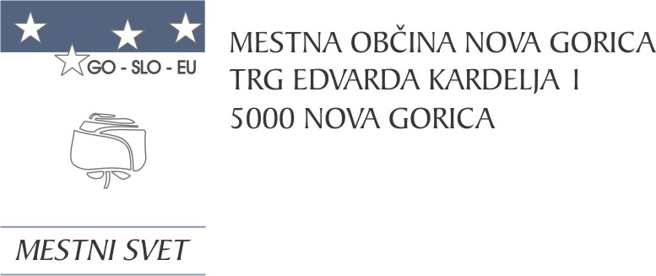

S K L E P

1.
Mestni svet Mestne občine Nova Gorica potrjuje predlagane cene storitev obveznih gospodarskih javnih služb ravnanja s komunalnimi odpadki, kot izhaja iz predloženih Elaboratov izvajalcev, in sicer:
- Elaborata o oblikovanju cen storitev gospodarskih javnih služb s področja ravnanja s komunalnimi odpadki za leto 2023 na področju občin: Brda, Kanal ob Soči, Miren-Kostanjevica, Mestna občina Nova Gorica, Renče-Vogrsko z dne 29. 3. 2023, ki jih je za zbiranje komunalnih odpadkov predlagal izvajalec javne službe Komunala Nova Gorica, d.d.
- Elaborata o oblikovanju cen storitev gospodarske javne službe - dejavnost obdelave določenih vrst komunalnih odpadkov in odlaganja ostankov predelave ali odstranjevanja komunalnih odpadkov na področju občin: Mestna občina Nova Gorica, Brda, Kanal ob Soči, Miren – Kostanjevica, Renče – Vogrsko, Šempeter – Vrtojba, oktober 2022, dopolnitev maj 2023, ki jih je za obdelavo in odlaganje komunalnih odpadkov predlagal izvajalec javne službe Kostak komunalno in gradbeno podjetje, d.d.

Cene storitev gospodarskih javnih služb ravnanja s komunalnimi odpadki (brez DDV) so:
1.1. Cena javne infrastrukture zbiranja komunalnih odpadkov znaša 0,0084 €/kg.
1.2. Cena storitve zbiranja komunalnih odpadkov znaša 0,1928 €/kg.
2.1. Cena javne infrastrukture zbiranja bioloških odpadkov znaša 0,0089 €/kg.
2.2. Cena storitve zbiranja bioloških odpadkov znaša 0,3137 €/kg.
3.1. Cena javne infrastrukture obdelave komunalnih odpadkov znaša 0,0000 €/kg.
3.2. Cena storitve obdelave komunalnih odpadkov znaša 0,1620 €/kg.
4.1. Cena javne infrastrukture odlaganja komunalnih odpadkov znaša 0,0000 €/kg.
4.2. Cena storitve odlaganja komunalnih odpadkov znaša 0,1200 €/kg.

2.

Ta sklep prične veljati naslednji dan po objavi v Uradnem listu Republike Slovenije, uporablja pa se od 1. 7. 2023 dalje.

Z dnem uveljavitve tega sklepa preneha veljati sklep št. 354-219/2021-2 z dne 18. 11. 2021, ki pa se uporablja do pričetka uporabe tega sklepa.

Številka: 354-60/2023-4
Nova Gorica, dne 25. maja 2023

Samo Turel
ŽUPAN

